**第一步：选课管理—考级报名管理—项目信息查询**

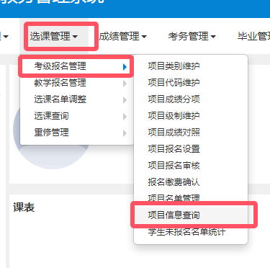

**第二步：按需查询**

注意：若需最高成绩，需要选择“最高成绩”，打√选中

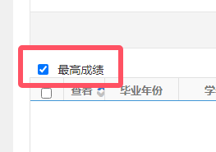

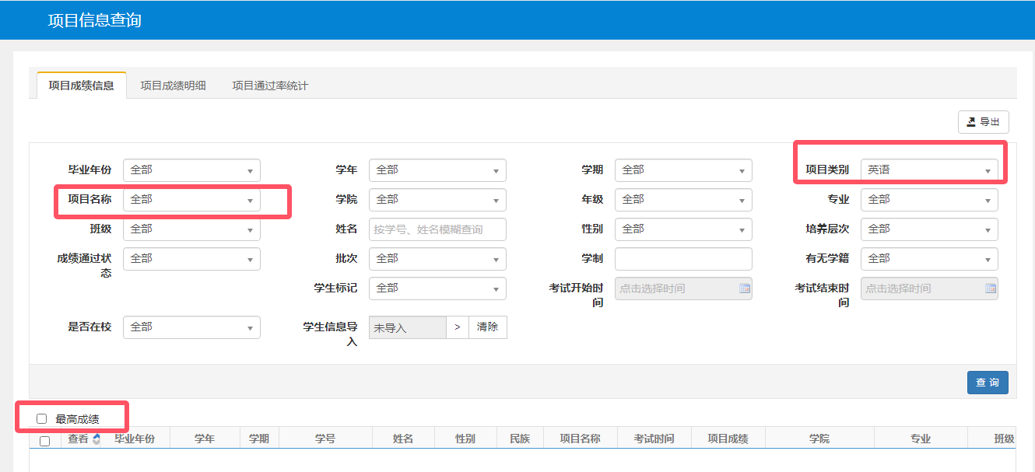

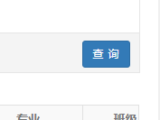

**设置好条件，点查询即可**

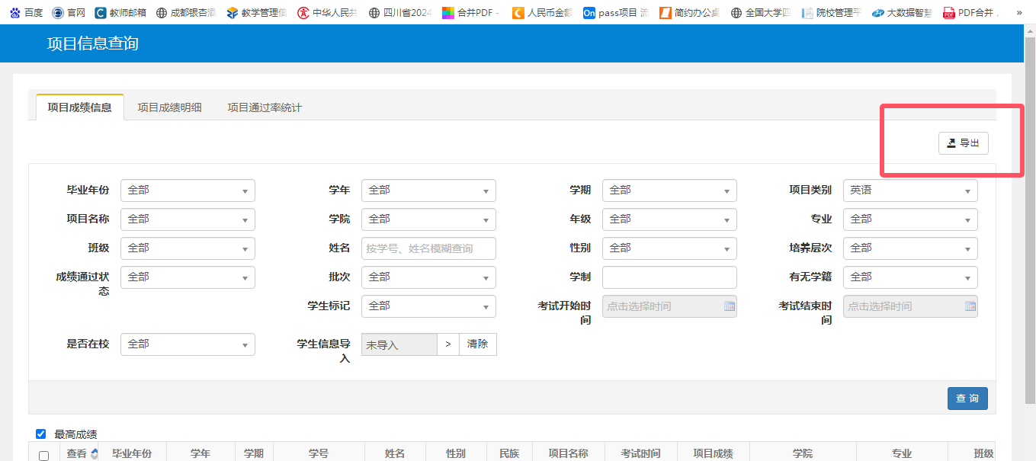

**点右上角，导出数据**